ONTOLOGIA DE MONITORAMENTO DE MOTORES DE CARROS A COMBUSTÃO

LUCAS SCHAFER VRIELINK
ROGER CENTENO PIRES

COLAR AQUI O LINK DO GITHUB

- Visão Geral do Domínio

O domínio modelado é um monitoramento preditivo de um motor por meio de sensores e de um modelo de Machine Learning. A ontologia representa o motor como entidade material central, suas partes, suas qualidades observáveis e sua suscetibilidade à falha. O motor possui partes materiais, como pistão, virabrequim, sistema de ignição e sistema de injeção de combustível. Também possui qualidades que podem ser observadas durante sua operação, como temperatura, vibração e velocidade de rotação.
As qualidades do motor são representadas como continuantes dependentes, pois inerem no motor e não existem isoladamente. Os dados de medição, por sua vez, são entidades informacionais sobre essas qualidades. Assim, a ontologia distingue a qualidade física observada, como a temperatura do motor, do dado informacional produzido sobre essa qualidade, como um dado de temperatura.
No recorte físico do domínio, foram modelados três processos relacionados temporalmente. O motor start process representa o processo de partida do motor, no qual o motor passa de uma condição de “parado” para uma condição de “em funcionamento”. Esse processo tem como participantes o motor e componentes materiais envolvidos na partida, como pistão, virabrequim, sistema de ignição e sistema de injeção de combustível.
O motor operation process representa o processo de operação do motor após a partida. Ele tem o motor como participante e está associado à manifestação de qualidades observáveis do motor, como temperatura, vibração e velocidade de rotação. Na modelagem proposta, esse processo é precedido pelo motor start process, pois a operação regular do motor ocorre após a partida.
O motor_stop_process representa o processo de parada do motor, no qual o motor passa de uma condição de funcionamento para uma condição parada. Esse processo também tem como participantes o motor e componentes materiais envolvidos na operação mecânica. Na modelagem proposta, ele é precedido pelo motor operation process, pois a parada ocorre após um período de operação.
Também foi modelado o predictive computation process, definido como um processo computacional que utiliza um conjunto de dados de entrada sobre as qualidades do motor e um modelo de Machine Learning para produzir uma predição. Essa predição é uma entidade informacional sobre a suscetibilidade à falha do motor. Dessa forma, a ontologia relaciona o domínio físico do motor, seus dados observacionais e a camada computacional de predição.

- Questões de competência

- Quais partes compõem o motor?
- Quais sensores estão associados ao monitoramento do motor?
- Quais modelos são classificados como modelos interpretáveis?
- Quais modelos são classificados como modelos de alta acurácia?
- Quais componentes materiais participam do processo de partida do motor?
- Quais componentes materiais participam do processo de parada do motor?
- Qual hardware computacional participa do processo computacional preditivo?
- Quais dados de medição fazem parte do conjunto de entradas utilizado pelo processo computacional preditivo?
- Qual processo computacional utiliza o conjunto de entrada?
- Qual predição é produzida pelo processo computacional preditivo?
- Qual processo precede o processo de operação do motor?
- Qual processo sucede o processo de operação do motor?
- Quais qualidades inerem no motor?
- Quais dados de medição são sobre cada qualidade do motor?
- Sobre qual disposição do motor a predição de saída se refere?
- Qual padrão computacional concretiza o modelo de Machine Learning?
- Qual padrão computacional concretiza a predição de saída?
- Qual disposição do hardware computacional é realizada pelo processo computacional preditivo?
- Qual modelo de Machine Learning é utilizado pelo processo computacional preditivo?

3. Entidades modeladas

Categoria BFO | Entidades Mapeadas
Continuantes Independentes | • Motor  • Piston  • Crankshaft  • FuelInjectionSystem  • Ignition System  • Sensor  • Speed Sensor  • Temperature Sensor  • Vibration Sensor  • ComputationalHardware
Continuantes Dependentes | • Rotation Speed  • Temperature  • Vibration  • SpeedSignal  • Temperature Signal  • Vibration Signal  • Algorithm Bit Pattern  • OutputBitPattern
Disposições | • Fault Susceptibility  • Predictive Capability
Entidades Informacionais | • Speed Datum  • Temperature Datum  • Vibration Datum  • Motor Input Dataset  • Output Prediction  • Machine Learning Model  • High Accuracy Model  • Interpretable Model  • Fault Classification Objective  • Inference Rules Specification
Ocorrentes / Processos | • Motor Start Process  • Motor Operation Process  • Motor Stop Process  • Predictive Computation Process
Relações | • has fuel injection system  • has ignition system

4. Árvore da Taxonomia na BFO
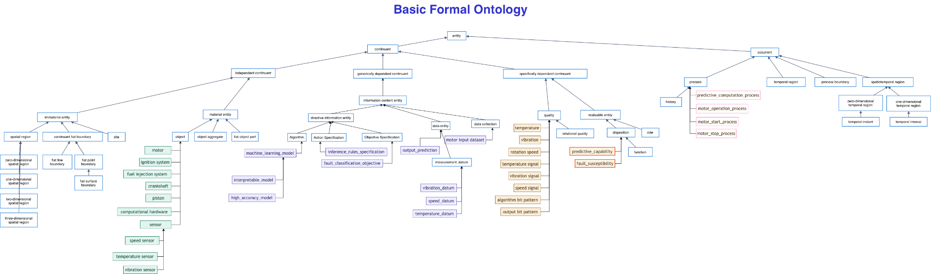

5. Inconsistências ocorridas no Protegé raciocinando com o HermiT

No uso do raciocinador Hermit, surgiram inconsistências referentes à transitividade da relação ‘has part’. A necessidade de modelar restrições de cardinalidade específica, como ‘has part exactly 1’, conflita com a natureza transitiva da propriedade na lógica. Para contornar essa limitação técnica, foram estabelecidas as sub-relações has fuel injection system e has ignition system, permitindo a correta inferência do modelo sem violações das regras do raciocinador.

